Escape game : Le trésor caché du collège

Auteurs du jeu :
Marion Lavergne, professeurs d’espagnol
Soraya Hassaine, professeurs d’espagnol
Marjorie Decriem, professeur documentaliste.
Lycée International de Los Angeles , USA

Ressources :
Présentation du jeu sur le site csidoc : Mon premier escape game
Le script (en piece jinte)

Les fondateurs du Lycée International de Los Angeles ont laissé un trésor sans lequel il ne sera pas possible de célébrer les 40 ans de l’école. Pour la semaine de la Francophonie, il est nécessaire de retrouver ce trésor. Saurez-vous y arriver ?
Dans la salle de classe habituelle, les murs se sont couverts de nouveaux indices, une table recouverte d’objets insolites est à la disposition des participants
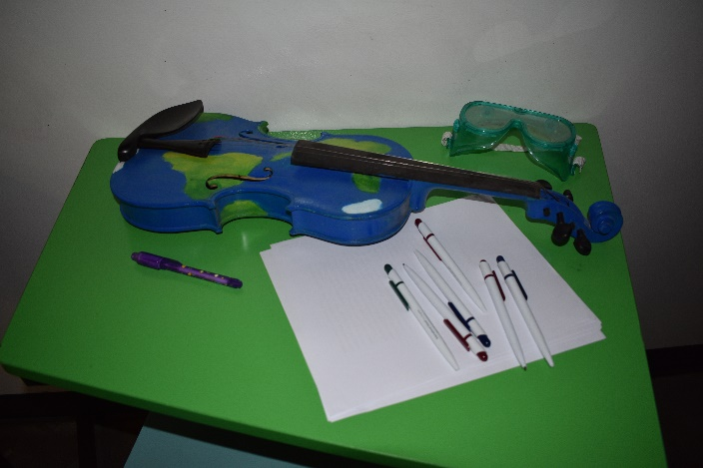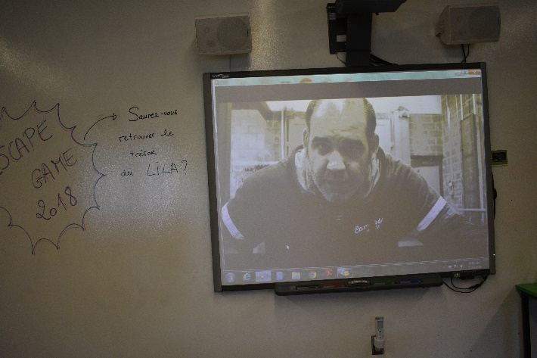
Les élèves rentrent dans la classe et sont accueillis par un message vidéo du professeur de technologie. Le but : retrouver la carte au trésor que celui-ci a déchiré et partagé entre 4 professeurs de confiance
Le challenge 1 : Identifier les 4 professeurs :
Des petites cartes sur les murs font office d’indices visuels. En rassemblant les post its par couleur, Les élèves disposent de trois indices pour identifier les professeurs concernés (symbole de la république française pour le prof d’histoire, équation mathématiques…)
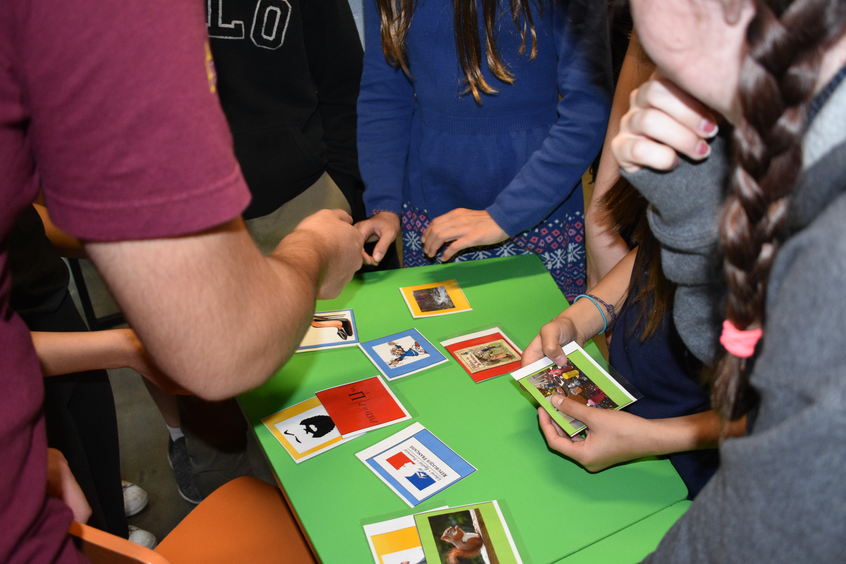
La couleur des cartes renvoie à un ordinateur sur lequel les elfes auront accès a un message vidéo de l’enseignant à condition de réussir a ces connecter au compte Voice thread (le mot de passe à craquer étant le nom et le prénom de l’enseignant)

Challenge 2 : Les énigmes vidéos
Les consignes sont de bien comprendre et analyser les messages vidéo des enseignants, chacun aboutissant à une énigme à résoudre. Etant dans une école bilingue dans le cadre de la semaine de la Francophonie, les énigmes sont rédiges dans un langage plutôt mystérieux. (voir script)
Challenge 3 : Les activités de découverte
Chaque énigme renvoie à un élément de la salle :
Pour le professeur d’histoire, il s’agit de remettre des évènements de l’histoire française dans l’ordre sur une frise (Une lettre entoure sur chaque évènement permet de reconstituer un mot qui est inscrit sur une affiche de la salle. La carte étant cachée derrière l’affiche)
Le professeur de sciences a un carnet de recherche sur la table avec un plan des tables de la salle. La table sous laquelle est cachée la carte est indiqué à l’encre UV (il faut donc utiliser deux objets de la table mystère pour déchiffrer l’énigme)
Le professeur d’art renvoie à une affiche de Dali qui parle de manière hermétique des jours de la semaine. Ceux-ci écrits en espagnol sont identifiés par une couleur. La tenue préférée de Dali renvoie au manteau de cette couleur, suspendu à l’entrée de la salle.
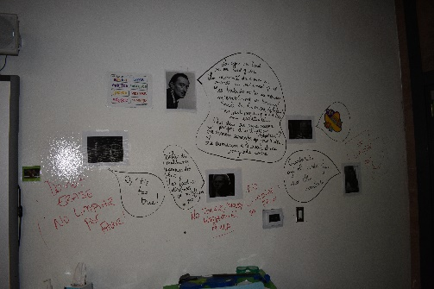
La dernière énigme consiste à résoudre des problèmes mathématiques, en ajoutant les deux résultats, les participants obtiennent le code permettant d’ouvrir l’armoire et d’obtenir la partie de la carte
Challenge 4 : La collecte du trésor
Les élèves ne peuvent pas sortir tant que les 4 morceaux de la carte ne sont pas découverts même si la croix sur la carte permet de découvrir l’endroit du trésor.
Une fois la carte reconstituée, 4 élèves sont désignés pour aller recouvrer le trésor au CDI. Ils doivent revenir avec le coffre afin d’arrêter le chronomètre.
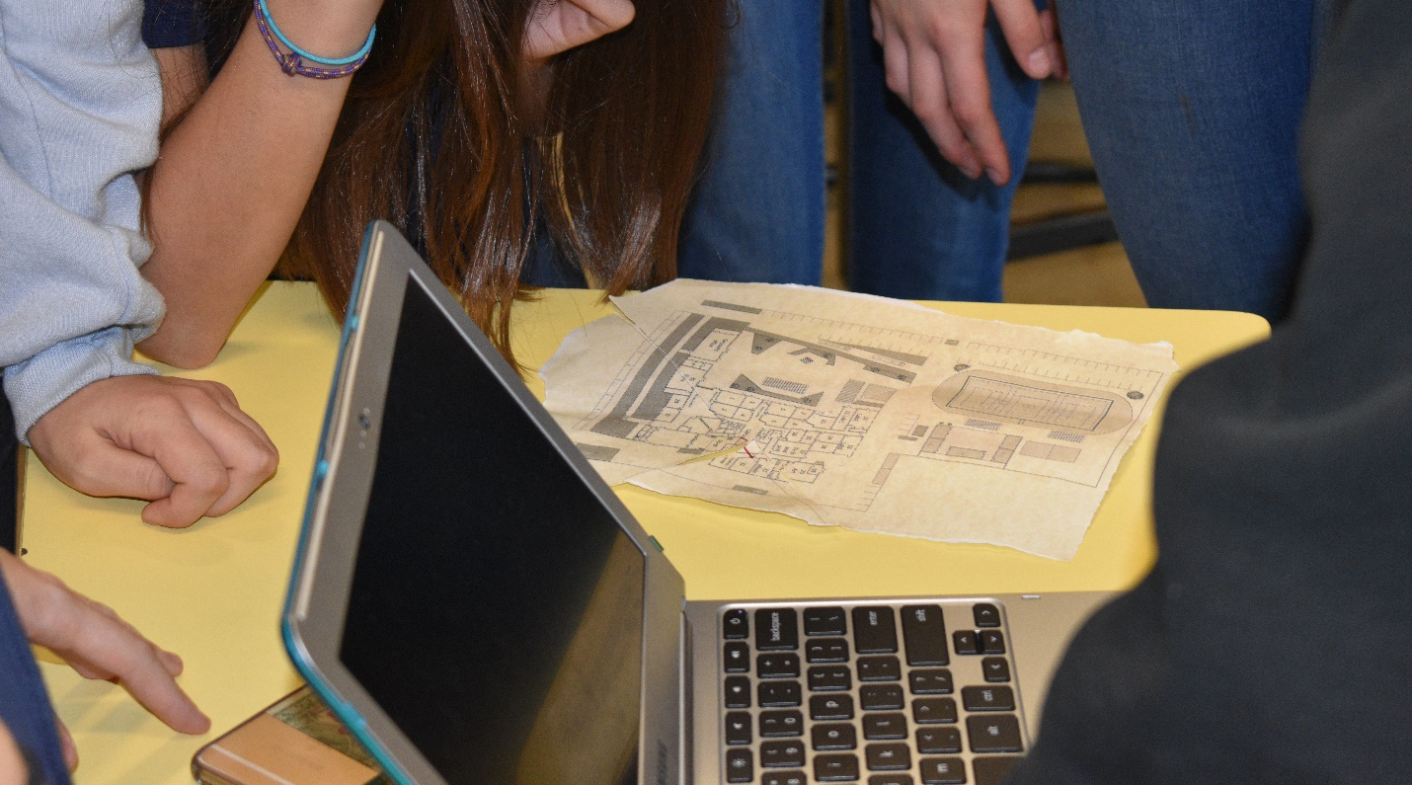

Ce jeu a été un grand succès. Lors de l’introduction, les enseignants insistaient sur la nécessité de travailler ensemble en coopération pour résoudre les énigmes. Il était assez impressionnant de voir le fonctionnement naturel des groupes d’élèves, certains avec beaucoup d’initiatives et de mise en commun, d’autres plus en retrait mais impliqués, deux-trois satellites parfois ne pouvant trouver leur place, La désignation d’un responsable dans la classe permettait parfois de réguler, ainsi que l’intervention minimale des professeurs.
L’activité désignée pour des classes de 20-25 élevés était conçue pour être résolue en 20 minutes. Le jeu ayant été proposé à plusieurs classes, les temps réalisés étaient consignés et communiqués aux équipes au début du jeu, ce qui ajoutait une dimension challenge.
Nous avons pensé à rajouter une énigme finale pour deviner un mot de passe. Pour obtenir le trésor, il faudrait donner le mot de passe à la personne chargée de la garder. Cela permettrait de réguler les groupes parfois nombreux à travailler sur une seule énigme.
La posture de l’enseignant est très intéressante : en retrait de l’activité, il se pose comme un surveillant du temps. Des petites interventions ponctuelles ont poussés certains groupes sur la bonne voie. Comme le jeu était relativement accessible, il n’y pas eu besoin de recours à des indices coups de pouce. La possibilité d’appeler les maitres du jeu en levant le doigt (2 fois maximum) pendant le jeu avait été évoqué mais les participants n’y ont pas eu recours.
La préparation est plutôt rapide : une fois les vidéos effectuées, l’idée étant de se baser sur les objets existants de la salle de classe. Le seul investissement a été l’achat du stylo à encre invisible et l’installation des manteaux !
Une très belle expérience qui nous a vraiment convaincu. Même si ce jeu était était conçu de façon ludique, il a été très intéressant pour les élèves de FLE et pour travailler la coopération. La lecture des plans est aussi un axe de travail auquel nous n’avions pas pensé. Nous avons beaucoup apprécié de commencer à travailler sur un escape game de ce genre afin de se familiariser avec le fonctionnement, la préparation et la mise en œuvre. La prochaine étape : l’escape game thématique
Article écrit par Marjorie Decriem, mars 2018

